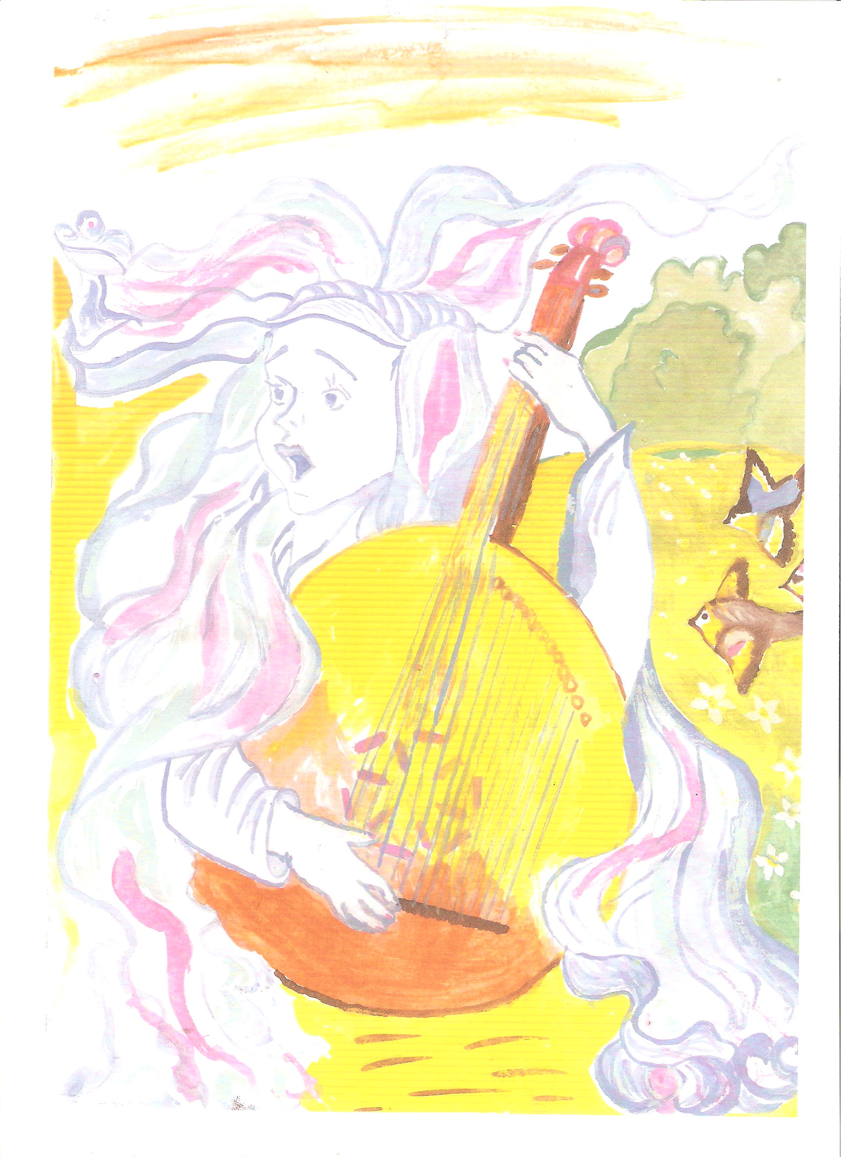
Додаток № 3

Творча робота батьків і дітей на тему « Що таке Батьківщина»

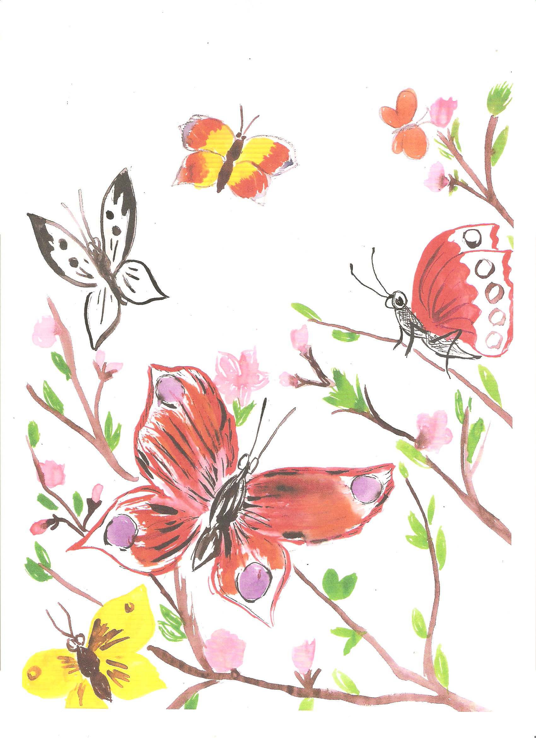

Родина Дениса Похили

Родина Андрія Пилипчука
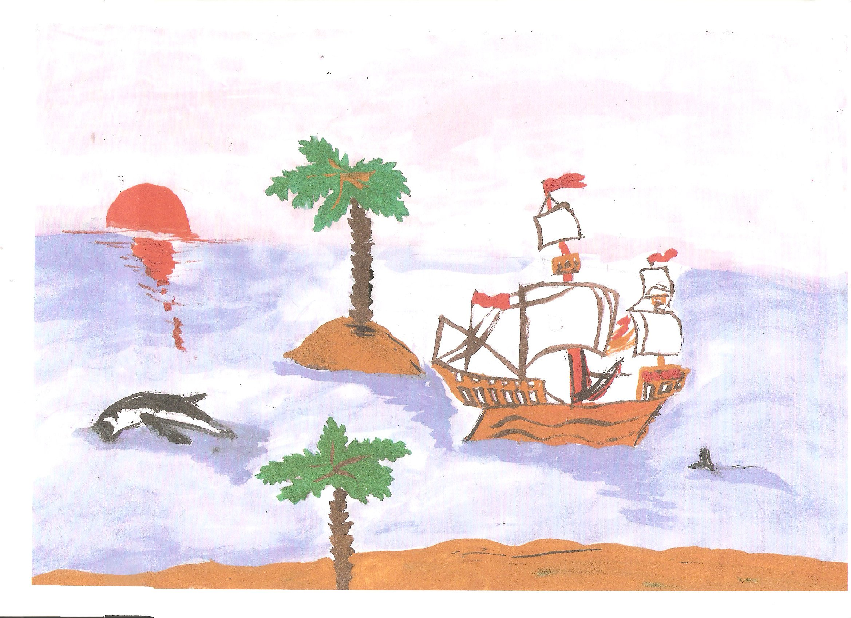
Творча робота дітей « Я мрію стати…»

Похила Денис

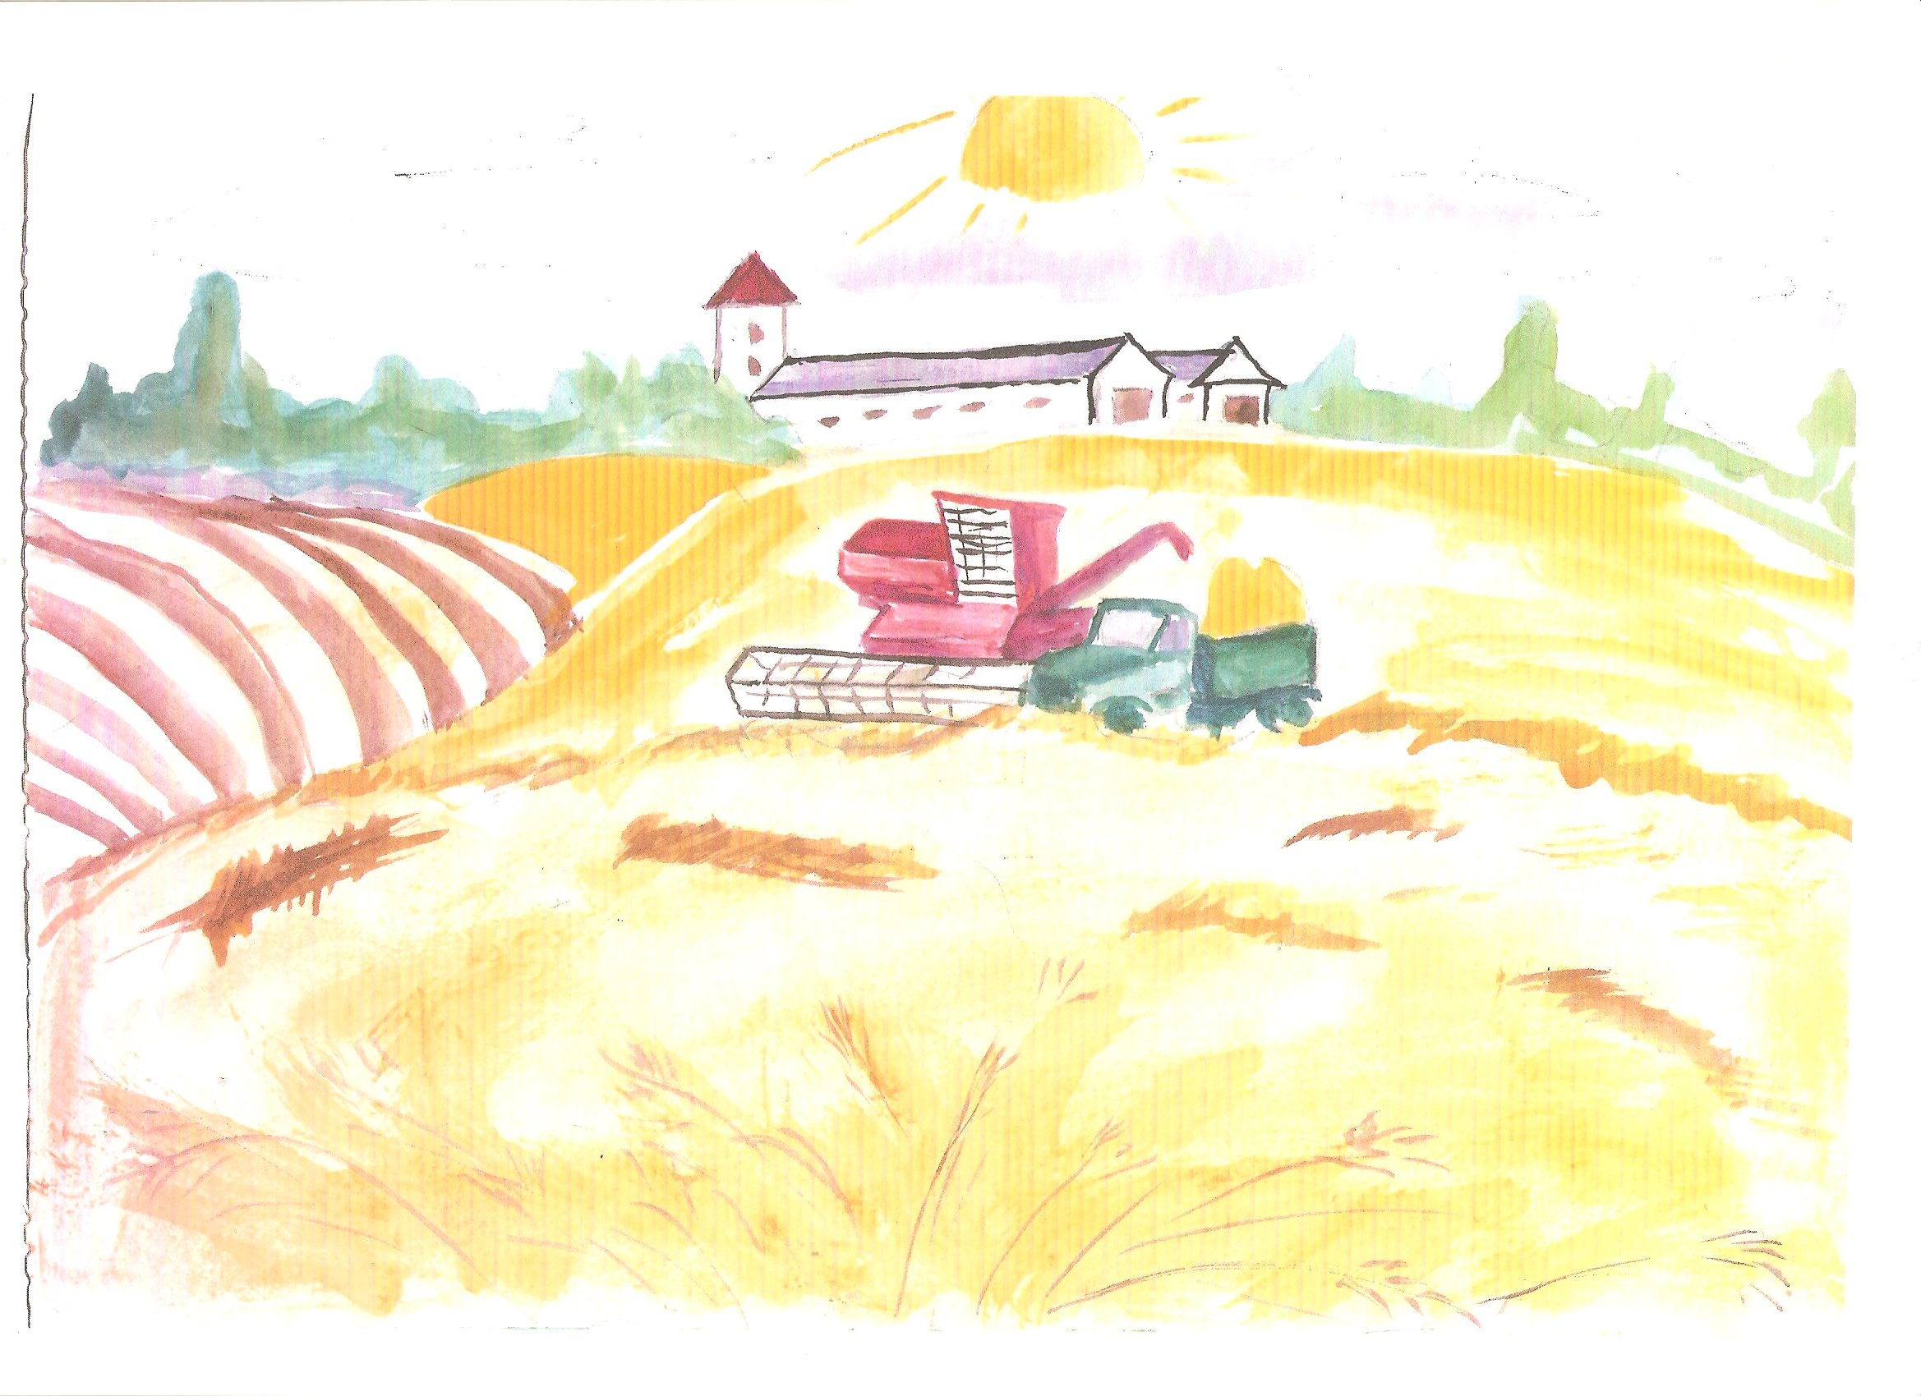

Пархом’юк Христина

